Melding om fisket uke 45/2021
Rapporten skrevet mandag 15.11.2021 av Willy Godtliebsen og Audun Reiertsen.

Alle kvanta i rapporten er oppgitt i tonn rundvekt, hvis ikke annet er presisert, og verdi i 1.000 kroner, evt. millioner kroner.

Generelt
Omsetningsdata i denne rapporten skriver seg først og fremst fra uke 45 (8.-14. november 2021).

Totalomsetningen er litt redusert fra forrige uke, men havfiskeflåten beholder posisjonen sin som største bidragsyter. På frystomsetningen er torsken fortsatt størst, men noe redusert fra forrige uke. Ferskomsetningen øker betydelig og utgjør over dobbelt så mye som uken før. Torsken er i likhet med frystomsetningen, størst i verdi også her. Som vanlig er Øst-Finnmark en betydelig bidragsyter, tett etterfulgt av Vest-Finnmark, mens aktiviteten i Troms og da mest Kvænangen er svakt økende. Av andre aktiviteter i ferskomsetningen kan det nevnes at kvantumet av fersk kveite er noe redusert fra en foreløpig topp på 131 tonn i uken før.

Råfisklagets omsetning i uke 45 ble på 174 millioner kroner, som var ned fra 195 millioner kroner uka før. I tallet for uke 45 inngår landing fra en russisk autolinebåt med i hovedsak 150 tonn torsk verdt 3 millioner kroner. Omsetningen for norske båter stod dermed for 171 millioner kroner, fordelt med 68 millioner kroner på fersk og 103 millioner kroner på fryst råstoff.

Tilsvarende uke i fjor, som var uke 46 (9.-15. november 2020) var omsetninga 135 millioner kroner, som i sin helhet gjaldt landinger fra norske båter. Omsetningen da var fordelt med 53 på fersk og 82 på fryst.

Råfisklagets totalomsetning pr uke 45 i år nærmer seg 11,7 milliarder kroner, og er med det 48 millioner kroner lavere enn til samme tid i fjor. Utenlandske fangster er ned 383 millioner kroner. For norske båter er det en økning på 335 millioner kroner. Her er fryst råstoff opp 1.025 millioner kroner og utgjør 4.646 millioner kroner. For fersklevert råstoff er det en reduksjon på 689 millioner kroner, totalt utgjør fersklevert råstoff 5.476 millioner kroner så langt i år.

Tabell 1: Totalomsetning fordelt på norske og utenlandske leveranser
 | Millioner kroner
 | Pr uke 45/2021 | Pr uke 46/2020
Norske fartøy  Utenlandske fartøy | 10.133  1.560 | 9.798  1.943
Totalsum | 11.693 | 11.741

Råfisklagets omsetning for norske båter i uke 45 i år fremgår av tabell 2, med fordeling på fersk/fryst råstoff, og pr fiskeslag. Foreløpige tall for fryst råstoff i perioden viser 103 millioner kroner, ned fra 129 millioner kroner uka før. I uke 45 var fryst torsk størst i verdi med 68 millioner kroner fra et kvantum på 2.720 tonn, som var ned fra 3.580 tonn/90 millioner kroner uka før. Her inngikk 2.460 tonn fra 15 trålere, 190 tonn fra 5 autolinebåter, og 60 tonn fra 2 snurrevadbåter. Deretter fulgte 1.090 tonn fryst sei til verdi 16 millioner kroner, av det var 710 tonn fra 8 trålere og 390 tonn fra 4 snurrevadbåter. Vel 520 tonn fryst reke fra en fangst landet i august til verdi 10,7 millioner kroner fulgte så. Til slutt tar vi med 270 tonn fryst hyse til verdi 5,5 millioner kroner, der autoline stod for 170 tonn, trål for 70 tonn og snurrevad for 30 tonn. Kvanta som var omsatt i uke 45 framgår av tabell 2. Når det gjelder landinger sist uke av fryst råstoff, som bare delvis er omsatt, var også der torsken størst i kvantum med 2.910 tonn, som var under det halve av det som var landet uka før. Deretter følger 730 tonn sei, 240 tonn hyse og mindre kvanta av øvrige arter. Her inngikk leveranser fra 9 trålere, med fangstsammensetning 2.630 tonn torsk, 530 tonn sei og 190 tonn hyse. Det var i tillegg landinger fra 2 autolinebåter, som hadde 180 tonn torsk, 90 tonn blåkveite og 60 tonn blåsteinbit. Videre leverte 3 snurrevadbåter 190 tonn sei, 100 tonn torsk og 30 tonn hyse.

Tabell 2. Omsetning for norske båter i uke 45/2021, fordelt pr fersk/fryst og pr fiskeslag
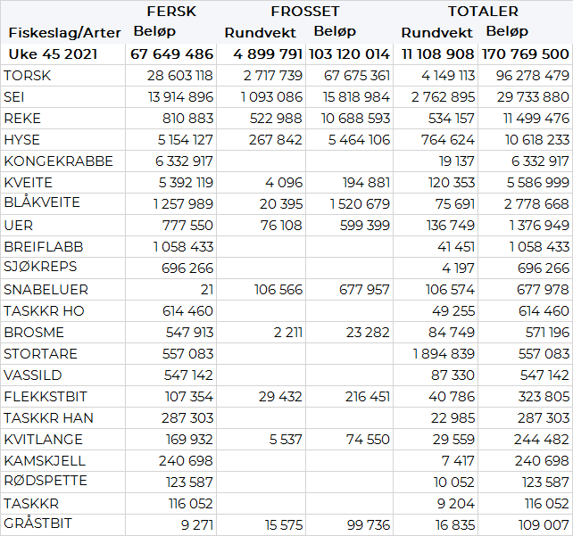
Ser vi på omsetningen av ferskt råstoff totalt for Råfisklagets distrikt, var torsken størst i verdi med 28,6 millioner kroner av et kvantum på 1.430 tonn, opp fra 960 tonn/20,2 millioner kroner uka før. Kvantumet i uke 45 var fordelt med 760 tonn på line/autoline, 280 tonn på trål, 210 tonn på snurrevad og 170 tonn på garn. Den geografiske fordelinga var 1.040 tonn levert Øst-Finnmark, 230 tonn i Vest-Finnmark, 100 tonn i Troms, og for øvrig labert. Av kvantumet levert Øst-Finnmark var 690 tonn tatt på line/autoline, 280 tonn på trål og 100 tonn på snurrevad. I Vest-Finnmark var redskapsfordelinga 100 tonn på snurrevad, 70 tonn på garn og 60 tonn på line/autoline. I Troms var det meste av de 90 av de 100 tonnene tatt på garn, og her er aktiviteten på Kvænangen økende i takt med sildeinnsiget som er på gang. Fisket der har så langt vært labert med mest sei i garnfangstene.

Omsetningen av fersk sei i uke 45 utgjorde 1.670 tonn til verdi 13,9 millioner kroner, ned fra 1.920 tonn/16 millioner kroner uka før. Av totalen i uke 45 var 460 tonn levert i Øst-Finnmark, 740 tonn i Vest-Finnmark, 300 tonn i Troms og mindre kvanta i øvrige områder. Av de 460 tonnene levert Øst-Finnmark var 440 tonn tatt på snurrevad. I Vest-Finnmark var fordelingen 650 tonn på snurrevad og 80 tonn på garn. De 300 tonnene levert Troms var fordelt med 210 tonn på garn og 80 tonn på snurrevad.

Omsetningen av fersk hyse i uke 45 utgjorde 496 tonn til en verdi på 5,2 millioner kroner, noe ned fra uke 44 med 590 tonn til verdi 6,0 millioner kroner. Av totalen er 316 tonn tatt i Øst-Finnmark, hvorav 270 tonn på line/autoline og 45 tonn på snurrevad. I Vest-Finnmark er det landet 124 tonn, hvorav 75 tonn på snurrevad og 49 tonn på line/autoline. Kvanta under 20 tonn i resterende soner.

I løpet av uke 45 ble det omsatt 19 tonn kongekrabbe til verdi 6,3 millioner kroner, ned fra 20 tonn til verdi 6,2 millioner kroner uken før. Prisene har økt de siste ukene samtidig som levert kvantum har gått ned. 12 tonn er tatt i det regulerte fisket av 63 båter, og 7 tonn er tatt i det uregulerte fisket av 116 båter. A-kvalitets hannkrabbe i det regulerte fisket betales i gjennomsnitt med 397,70 kr/kg. Fordelt per fangstområde og for regulert og uregulert samlet var det størst aktivitet i Tanafjorden med 4 tonn. Deretter følger Porsangerfjorden med 3,8 tonn og Varangerfjorden med 2,4 tonn.

Taskekrabbefisket i uke 45 utgjorde 81 tonn til verdi 1,3 millioner kroner, ned fra 107 tonn til verdi 1,3 millioner kroner uken før. Av dette kvantumet ble 27 tonn levert i Lofoten/Salten, 29 tonn på Helgeland, 5 tonn i Nord-Trøndelag, 10 tonn i Sør-Trøndelag og 9 tonn på Nordmøre. 78 båter stod for disse leveransene.

Det ble omsatt 116 tonn fersk kveite i uke 45 til verdi 5,4 millioner kroner, dette er nedgang fra uken før på 131 tonn fersk kveite til verdi 6,3 millioner kroner. Når det gjelder de geografiske fordelingene av fangstene i forrige uke viser den at Vest-Finnmark er størst med 55 tonn av totalen. Videre har vi 34 tonn i Troms og 14 tonn i Lofoten. Kvanta under 6 tonn i resterende soner. I Vest-Finnmark tas det meste på Line, mens garn er største redskap i Troms og Lofoten.

Omsetningen av fersk breiflabb i uke 45 ble på 41 tonn til verdi 1,0 millioner kroner som er noe ned fra uke 44, da det ble omsatt 61 tonn til verdi 1,5 millioner kroner. Kvantaene fordeler seg i hovedsak på Troms med 6 tonn, 13 tonn i Lofoten, 7 tonn på Helgeland, 3 tonn i Vesterålen og 8 tonn i Sør-Trøndelag. Kvanta under 2 tonn i resterende soner. Det meste av fangstene i alle sonene tas på garn.

Øst-Finnmark
Fra omsetninga fra perioden i uke 45 i 2021 har vi følgende oversikt:
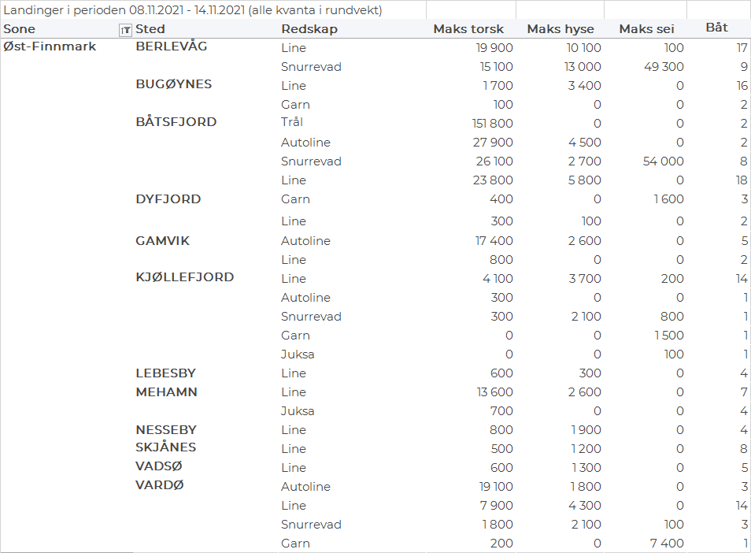
Vest-Finnmark
Fra omsetninga fra perioden i uke 45 i 2021 har vi følgende oversikt:
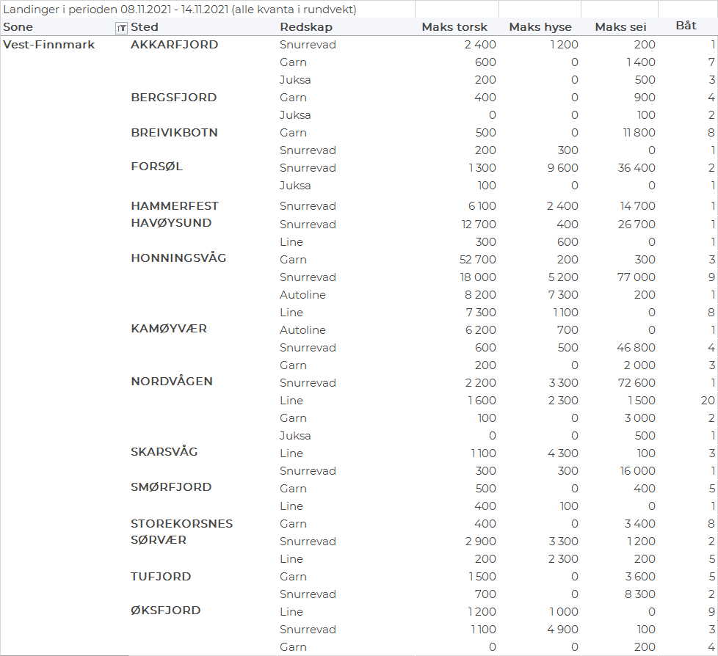
Troms
Fra omsetninga fra perioden i uke 45 i 2021 har vi følgende oversikt: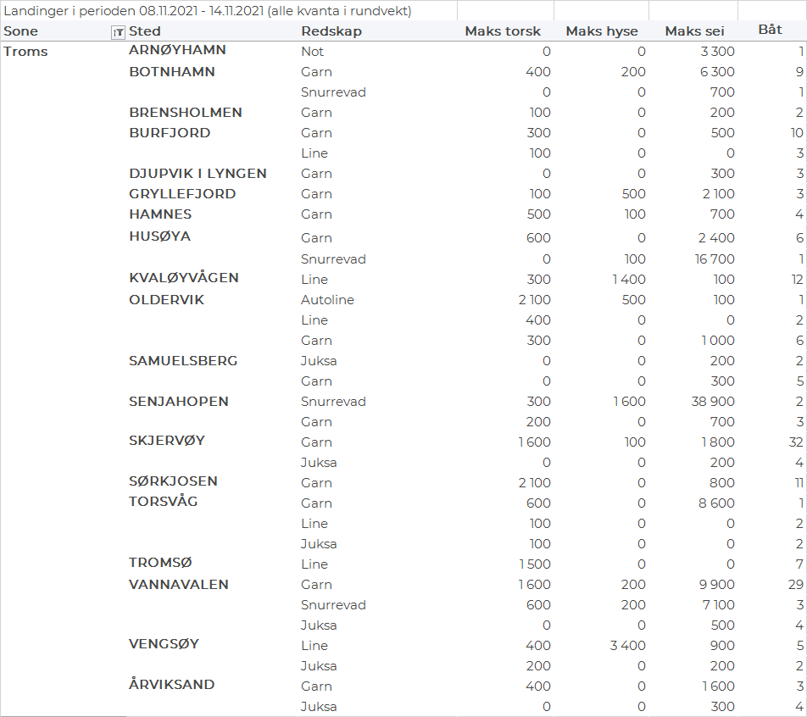
Vesterålen
Fra omsetninga fra perioden i uke 45 i 2021 har vi følgende oversikt:
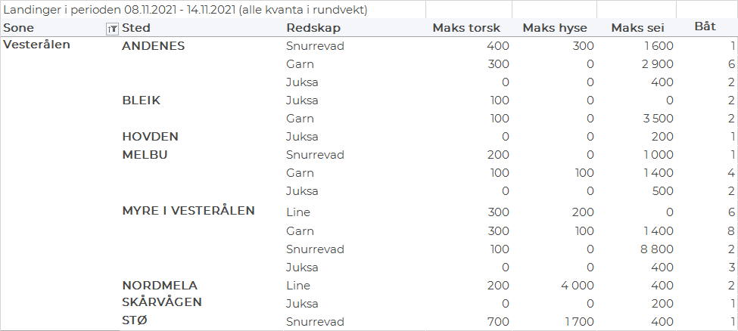
Lofoten/Salten
Fra omsetninga fra perioden i uke 45 i 2021 har vi følgende oversikt:
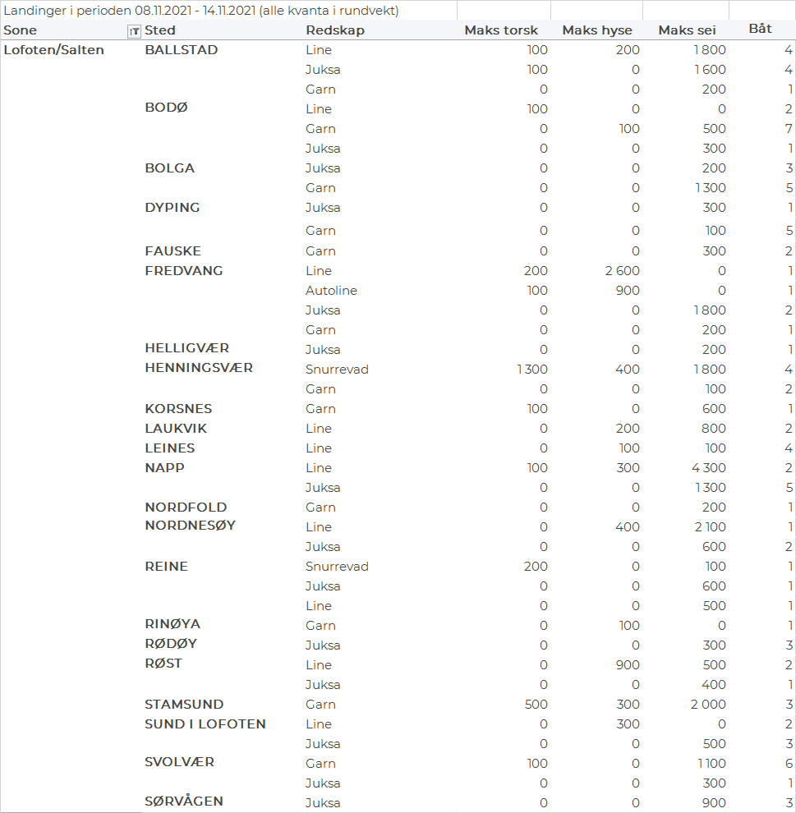
Helgeland-Nordmøre
Fra omsetninga fra perioden i uke 45 i 2021 har vi følgende oversikt:
